**Тригонометриялық теңдеулер**.

Тригонометриялық теңдеулерді шығарғанда әртүрлі тәсілдерді пайдаланып,қарапайым теңдеулерге келтіреді.

**Тригонометриялық функция.**

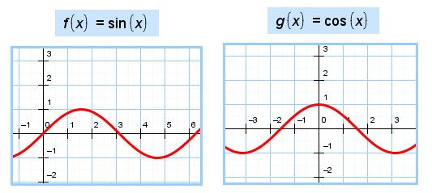

Функцияның:

1. Анықталу облысы:

2. Мәндер жиыны [-1;1]

sinx – тақ, cosx- жұп. Ең кіші оң периоды 2

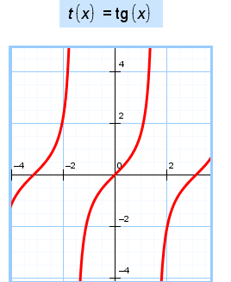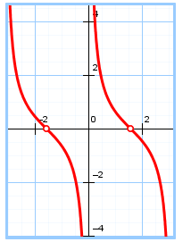

f(x)= ctgx

Функцияның:

1. Анықталу облысы: tgx , ctgx,

2. Мәндер жиыны

3. tgx ,ctgx– тақ., ең кіші оң периоды .

Квадрат теңдеуге келтіріп шығарылатын теңдеулер.

**1-мысал:** 

**Шешуі:**cosx = t алмастырамыз, сонда 

   алынбайды,

себебі  ендеше 

**2-мысал**. 

**Шешуі**:

tgx+ctgx =y деп белгілейміз. Сонда 



Біртекті тригонометриялық теңдеулер.

**Анықтама** 

Түріндегі теңдеулерді sinx және cosx –ке қатысты n-ші дәрежелі біртекті тригонометриялық теңдеу дейді, мұндағы  нақты сандар, 

Барлық қосылғыштарда sinx және cosx-тің дәреже көрсеткіштерінің қосындысы n-ге тең.  деп екі жағында бөліп, 

түрінде теңдеу аламыз.

**1-мысал**.  **Шешуі:**

**2-мысал**. 

**Шешуі**:  түрлендірейік:





ке екі жағын бөлеміз.

Сонда:





Дәрежені төмендету арқылы шығаратын теңдеулер.

**3-Мысал.** 

**Шешуі**:





,



 

Қосымша бұрыш енгізу тәсілі.

**4-Мысал** 

**Шешуі:**









**Өздігімен шығаруға арналған жаттығулар.**

1. Теңдеуді шешіңдер:

2. Теңдеуді шешіңдер:

3. Теңдеуді шешіңдер:

4. Теңдеуді шешіңдер:

5. Теңдеуді шешіңдер:

6. Теңдеуді шешіңдер:

7. Теңдеуді шешіңдер:

8.Теңдеуді шешіңдер:sinx-sin3x=cos2xsin3x

9.Теңдеуді шешіңдер: .

10.Теңдеуді шешіңдер:

11. Теңдеуді шешіңдер. 

12. Теңдеуді шешіңдер:

13. Теңдеуді шешіңдер:.

14.Теңдеуді шешіңдер:

15.Теңдеуді шешіңдер: